# Unit 4 Lesson 2 (trang 43, 44, 45, 46)

**Tiếng Anh lớp 12 Unit 4 Lesson 2** **(trang 43, 44, 45, 46) - ILearn Smart World**  
**Let's Talk! (trang 43 sgk Tiếng Anh 12 Smart World)**  
In pairs: Look at the pictures. What are some positive and negative things you can see about these jobs? What are some things people look for or avoid when choosing a job? (Theo cặp: Quan sát các bức tranh. Những điều tích cực và tiêu cực bạn có thể thấy về những công việc này là gì? Những điều mọi người tìm kiếm hoặc tránh khi lựa chọn một công việc là gì?)  
  
**Gợi ý:**  
Some positive things that people look for:  
- make a lot of money.  
- have a stable job.  
- work from home.  
- work as part of a team.  
- have flexible working hours.  
Some negative things that people avoid:  
- have some difficult and rude clients.  
- work alone a lot.  
- find it boring and stressful.  
- have to work extra hours.  
**Hướng dẫn dịch:**  
Một số điều tích cực mà mọi người tìm kiếm:  
- kiếm nhiều tiền.  
- có công việc ổn định.  
- làm việc ở nhà.  
- làm việc theo nhóm.  
- có thời gian làm việc linh hoạt.  
Một số điều tiêu cực mà mọi người tránh:  
- có một số khách hàng khó tính và thô lỗ.  
- làm việc một mình rất nhiều.  
- thấy công việc nhàm chán và căng thẳng.  
- phải làm thêm giờ.  
  
**New Words (phần a->c trang 43 sgk Tiếng Anh 12 Smart World)**  
**a. Read the sentences and match the words with the definitions. Listen and repeat.** (Đọc các câu và nối các từ với định nghĩa. Lắng nghe và lặp lại.)  
  
  
  
  
1. My sister is an **editor**. She's helping someone write their first novel.  
  
  
1 - D  
  
  
A. a person who has an important job at a bank  
  
  
  
  
2. I want to be a **banker**. I'm really good at math, and I want to earn a lot of money.  
  
  
   
  
  
B. a person whose job is to teach somebody a skill or sport  
  
  
  
  
3. My brother is a yoga **instructor**. He teaches yoga all around the city.  
  
  
   
  
  
C. a person whose job is to treat people's hair, faces, and bodies  
  
  
  
  
4. You should be a **beautician**. You know all the best creams and make-up to use.  
  
  
   
  
  
D. a person whose job is to prepare and finish written texts  
  
  
  
  
5. Being an **entrepreneur** is scary. You have to build a company from nothing.  
  
  
   
  
  
E. a person who makes money by starting or running businesses  
  
  
  
  
6. My aunt is an **interior designer**. She helped us choose new furniture for our living room.  
  
  
   
  
  
F. a person who persuades people to buy products using social media  
  
  
  
  
7. I went to see a **physical therapist** when I broke my leg. She helped me get back on the soccer field.  
  
  
   
  
  
G. a person whose job is to treat injuries using exercise, massage, or heat  
  
  
  
  
8. Businesses pay **influencer**s to use their products and post about them on social media.  
  
  
   
  
  
H. a person whose job is to decorate the inside of buildings  
  
  
  
  
CD1-55  
**Đáp án:**  
  
  
  
  
1. D  
  
  
2. A  
  
  
3. B  
  
  
4. C  
  
  
5. E  
  
  
6. H  
  
  
7. G  
  
  
8. F  
  
  
  
  
**Hướng dẫn dịch:**  
1. Chị tôi là **biên tập viên**. Chị ấy đang giúp ai đó viết cuốn tiểu thuyết đầu tiên của họ.  
2. Tôi muốn trở thành **nhân viên ngân hàng**. Tôi thực sự giỏi toán và tôi muốn kiếm nhiều tiền.  
3. Anh trai tôi là **huấn luyện viên** yoga. Anh ấy dạy yoga khắp thành phố.  
4. Bạn nên trở thành một **chuyên gia thẩm mỹ**. Bạn biết tất cả các loại kem và đồ trang điểm tốt nhất để sử dụng.  
5. Trở thành **doanh nhân** thật đáng sợ. Bạn phải gây dựng một công ty từ con số không.  
6. Dì tôi là **nhà thiết kế nội thất**. Dì ấy đã giúp chúng tôi chọn đồ nội thất mới cho phòng khách của chúng tôi.  
7. Tôi đã đến gặp **bác sĩ vật lý trị liệu** khi bị gãy chân. Cô ấy đã giúp tôi trở lại sân bóng.  
8. Doanh nghiệp trả tiền cho **những người có tầm ảnh hưởng** để sử dụng sản phẩm của họ và đăng về chúng trên mạng xã hội.  
A. một người có công việc quan trọng ở ngân hàng  
B. một người có công việc là dạy cho ai đó một kỹ năng hoặc môn thể thao  
C. một người có công việc là chăm sóc tóc, khuôn mặt và cơ thể của mọi người  
D. một người có công việc là chuẩn bị và hoàn thành tài liệu dạng văn bản  
E. một người kiếm tiền bằng cách khởi nghiệp và điều hành doanh nghiệp  
F. một người thuyết phục mọi người mua sản phẩm bằng mạng xã hội  
G. một người có công việc là điều trị vết thương bằng cách tập thể dục, xoa bóp hoặc chườm nóng  
H. một người có công việc là trang trí bên trong các tòa nhà  
**b. Write down where the people with the jobs above work. Add any other jobs and workplaces you know to the box.** (Viết ra nơi làm việc của những người làm công việc trên. Thêm bất kỳ công việc và nơi làm việc nào khác mà bạn biết vào khung.)  
**Gợi ý:**  
1. banker – bank  
2. instructor – classroom  
3. beautician – spa  
4. editor – office  
5. entrepreneur – office/home  
6. influencer – home  
7. physical therapist – clinic  
8. interior designer – office/home  
**Hướng dẫn dịch:**  
1. nhân viên ngân hàng – ngân hàng  
2. người hướng dẫn – lớp học  
3. chuyên gia thẩm mỹ – spa  
4. biên tập viên – văn phòng  
5. doanh nhân – văn phòng/nhà  
6. người có tầm ảnh hưởng – nhà  
7. bác sĩ vật lý trị liệu – phòng khám  
8. nhà thiết kế nội thất – văn phòng/nhà ở  
**c. In pairs: Use the new words to talk about the careers or future careers of your family and friends.** (Theo cặp: Sử dụng các từ mới để nói về nghề nghiệp hoặc nghề nghiệp tương lai của gia đình và bạn bè của em.)  
My sister wants to be a beautician. (Chị gái tôi muốn trở thành chuyên gia thẩm mỹ.)  
**Gợi ý:**  
My father is an instructor.  
My mother is a physical therapist.  
My brother wants to be an entrepreneur.  
**Hướng dẫn dịch:**  
Bố tôi là một người hướng dẫn.  
Mẹ tôi là một nhà vật lý trị liệu.  
Anh trai tôi muốn trở thành một doanh nhân.  
  
**Reading (phần a->d trang 44 sgk Tiếng Anh 12 Smart World)**  
**a. Read the email from Lizzy to Jess and choose the subject line of Jess's original email.** (Đọc email từ Lizzy gửi cho Jess và chọn dòng chủ đề cho email gốc của Jess.)  
1. My new school (Trường mới của tôi)  
2. I need some advice (Tôi cần 1 vài lời khuyên)  
3. What career do you want? (Bạn muốn làm nghề gì?)  
To: JessicaHT@chatbox.com  
Subject: RE: ___________  
Hi Jess,  
It's nice to hear from you. I'm so happy that you're doing well and enjoying your new home in Canada.  
I'd be happy to give you some advice on your career. I've been looking at what to do myself, and it's been pretty difficult. It's great that you narrowed it down to being either an interior designer or a banker. I have to say, they are two very different jobs.  
Anyway, you could definitely be a great interior designer. You're so creative and artistic. You'd really enjoy choosing furniture and colors for different rooms. I think you could even work from home for some businesses. I know how much you love your sofa. However, as an interior designer, you could have some really difficult clients who don't know what they want or find it hard to keep up with the newest trends and popular styles. I think if you did lots of research and learned how to talk to clients, you could avoid those problems.  
Being a banker is also an interesting career choice. I never really saw you as a banker, but I know you could be great at it. They make lots of money and work as part of a big team. You'd enjoy that. You could even work with some rich and famous people. However, I think you might have to work a lot. Bankers work all the time. You might not get much time to be creative. I know you're really hard-working, but I think if you find a good work-life balance, you could enjoy being a banker, though.  
I hope this helped. Let me know what you decide to do. I think we should meet up over the holidays. When are you free?  
Speak soon,  
Lizzy  
**Đáp án:**  
2. I need some advice (Tôi cần 1 vài lời khuyên)  
**Hướng dẫn dịch:**  
Tới: JessicaHT@chatbox.com  
Chủ đề: RE: ___________  
Chào Jess,  
Thật vui khi được nghe tin từ bạn. Tôi rất vui vì bạn đang sống tốt và tận hưởng ngôi nhà mới ở Canada.  
Tôi rất vui khi đưa ra một số lời khuyên cho sự nghiệp của bạn. Tôi đang suy nghĩ xem mình sẽ làm gì và việc đó khá khó khăn. Thật tuyệt khi bạn thu hẹp phạm vi trở thành nhà thiết kế nội thất hoặc nhân viên ngân hàng. Tôi phải nói rằng, đó là hai công việc rất khác nhau.  
Dù sao đi nữa, bạn chắc chắn có thể trở thành một nhà thiết kế nội thất giỏi. Bạn rất sáng tạo và có khiếu nghệ thuật. Bạn thực sự thích lựa chọn đồ nội thất và màu sắc cho các phòng khác nhau. Tôi nghĩ bạn thậm chí có thể làm việc tại nhà cho một số doanh nghiệp. Tôi biết bạn yêu chiếc ghế sofa của mình đến mức nào. Tuy nhiên, khi làm một nhà thiết kế nội thất, bạn có thể gặp một số khách hàng thực sự khó tính, những người không biết họ muốn gì hoặc khó theo kịp các xu hướng mới nhất và phong cách phổ biến. Tôi nghĩ nếu bạn nghiên cứu nhiều và học cách nói chuyện với khách hàng, bạn có thể tránh được những vấn đề đó.  
Làm nhân viên ngân hàng cũng là một lựa chọn nghề nghiệp thú vị. Tôi chưa bao giờ thực sự tưởng tượng ra bạn là một nhân viên ngân hàng, nhưng tôi biết bạn có thể làm rất tốt việc đó. Họ kiếm được rất nhiều tiền và làm việc theo nhóm lớn. Bạn sẽ thích điều đó. Bạn thậm chí có thể làm việc với một số người giàu có và nổi tiếng. Tuy nhiên, tôi nghĩ bạn có thể phải làm việc rất nhiều. Nhân viên ngân hàng làm việc mọi lúc. Bạn có thể không có nhiều thời gian để sáng tạo. Tôi biết bạn thực sự làm việc chăm chỉ, nhưng tôi nghĩ nếu bạn tìm được sự cân bằng tốt giữa công việc và cuộc sống, bạn có thể thích làm nhân viên ngân hàng.  
Tôi hy vọng điều này giúp ích cho bạn. Hãy cho tôi biết bạn quyết định làm nghề gì. Tôi nghĩ chúng ta nên gặp nhau vào dịp nghỉ lễ. Khi nào bạn rảnh?  
Trả lời sớm nhé,  
Lizzy  
**b. Now, read and answer the questions.** (Bây giờ hãy đọc và trả lời các câu hỏi.)  
1. What country has Jess moved to?  
____________________________________________  
2. The word in paragraph 4 is closest in meaning to _______.  
A. watched  
B. imagined  
C. cut  
3. According to the email, all of the following are true EXCEPT _______.  
A. Lizzy knows what career she wants  
B. Jess has thought about what career she wants  
C. Lizzy thinks Jess is artistic  
4. What three descriptions does Lizzy use for Jess?  
____________________________________________  
5. Which of the following can be inferred from the email?  
A. Lizzy thinks Jess would enjoy being a banker more than an interior designer.  
B. Lizzy thinks Jess would enjoy being an interior designer more than a banker.  
C. Lizzy thinks Jess would enjoy having both careers equally.  
**Đáp án:**  
1. Canada  
2. B. imagined  
3. A  
4. creative, artistic, and hard-working  
5. B  
**Giải thích:**  
1. Thông tin: I'm so happy that you're doing well and enjoying your new home in Canada. (Tôi rất vui vì bạn đang sống tốt và tận hưởng ngôi nhà mới ở Canada.)  
2. Thông tin: I never really you as a banker, but I know you could be great at it. (Tôi chưa bao giờ thực sự bạn là một nhân viên ngân hàng, nhưng tôi biết bạn có thể làm rất tốt việc đó.)  
3. Thông tin: I'd be happy to give you some advice on your career. I've been looking at what to do myself, and it's been pretty difficult. It's great that you narrowed it down to being either an interior designer or a banker. I have to say, they are two very different jobs. (Tôi rất vui khi đưa ra một số lời khuyên cho sự nghiệp của bạn. Tôi đang suy nghĩ xem mình sẽ làm gì và việc đó khá khó khăn. Thật tuyệt khi bạn thu hẹp phạm vi trở thành nhà thiết kế nội thất hoặc nhân viên ngân hàng. Tôi phải nói rằng, đó là hai công việc rất khác nhau.)  
4. Thông tin:  
- You're so creative and artistic. (Bạn rất sáng tạo và có khiếu nghệ thuật.)  
- I know you're really hard-working, but I think if you find a good work-life balance, you could enjoy being a banker, though. (Tôi biết bạn thực sự làm việc chăm chỉ, nhưng tôi nghĩ nếu bạn tìm được sự cân bằng tốt giữa công việc và cuộc sống, bạn có thể thích làm nhân viên ngân hàng.)  
5. Dựa vào nội dung cả bài.  
**Hướng dẫn dịch:**  
1. Jess đã chuyển đến sống ở nước nào? – Canada  
2. Từ ở đoạn 4 có nghĩa gần nhất với _______.  
A. xem  
B. tưởng tượng  
C. cắt  
3. Theo email, tất cả những điều sau đây đều đúng NGOẠI TRỪ _______.  
A. Lizzy biết cô ấy muốn làm công việc gì  
B. Jess đã nghĩ về nghề nghiệp mà cô ấy muốn làm  
C. Lizzy nghĩ Jess có khiếu nghệ thuật  
4. Lizzy sử dụng ba mô tả nào cho Jess? – sáng tạo – có khiếu nghệ thuật – chăm chỉ  
5. Điều nào sau đây có thể được suy ra từ email?  
A. Lizzy nghĩ Jess sẽ thích làm nhân viên ngân hàng hơn là nhà thiết kế nội thất.  
B. Lizzy nghĩ Jess sẽ thích làm nhà thiết kế nội thất hơn là nhân viên ngân hàng.  
C. Lizzy nghĩ Jess sẽ thích có cả hai sự nghiệp như nhau.  
**c. Listen and read.** (Nghe và đọc.)  
CD1-56  
(Học sinh tự thực hành.)  
**d. In pairs: What other positives and negatives can you think of for each career? Which career would you prefer to have? Why?** (Theo cặp: Bạn có thể nghĩ ra những mặt tích cực và tiêu cực nào khác cho mỗi nghề nghiệp? Bạn muốn có làm công việc nào hơn? Tại sao?)  
**Gợi ý:**  
- It’s immensely fulfilling for interior designers to breathe new life into lackluster interiors. Seeing a once-empty room blossom into a beautiful living environment through their design skills is a magical feeling. However, juggling client demands under tight deadlines can make interior design a high-pressure job.  
- It is easy to maintain a relationship and have a family when you work in a bank. The hours allow you to have plenty of time to be at home. Nevertheless, if you make a single mistake, it could be an expensive one. Whether you give someone the wrong amount of money or you make a counting error elsewhere, it can lead to big problems – and you may not only lose your job over it but also have a criminal investigator look into what happened.  
- I would prefer to be a banker because most banks are closed by 5 or 6 pm and they are also closed on the weekends. This means that I get to work normal hours.  
**Hướng dẫn dịch:**  
- Việc các nhà thiết kế nội thất vô cùng mãn nguyện khi thổi sức sống mới vào những nội thất mờ nhạt. Nhìn thấy một căn phòng trống rỗng trở thành một môi trường sống tuyệt đẹp thông qua kỹ năng thiết kế của họ là một cảm giác kỳ diệu. Tuy nhiên, việc đáp ứng nhu cầu của khách hàng trong thời hạn gấp rút có thể khiến thiết kế nội thất trở thành một công việc áp lực cao.  
- Dễ dàng duy trì mối quan hệ và có gia đình khi làm việc trong ngân hàng. Giờ giấc cho phép bạn có nhiều thời gian ở nhà. Tuy nhiên, nếu bạn mắc phải một sai lầm duy nhất, nó có thể phải trả giá đắt. Cho dù bạn đưa sai số tiền cho ai đó hay bạn mắc lỗi đếm ở đâu đó, điều đó có thể dẫn đến những vấn đề lớn - và bạn không chỉ có thể mất việc vì điều đó mà còn phải nhờ một điều tra viên hình sự xem xét chuyện gì đã xảy ra.  
- Tôi thích làm nhân viên ngân hàng hơn vì hầu hết các ngân hàng đều đóng cửa lúc 5 hoặc 6 giờ chiều và họ cũng đóng cửa vào cuối tuần. Điều này có nghĩa là tôi có thể làm việc theo giờ bình thường.  
  
**Grammar (phần a->e trang 44-45 sgk Tiếng Anh 12 Smart World)**  
**a. Read about could, then fill in the blank.** (Đọc về *could*, sau đó điền vào chỗ trống.)  
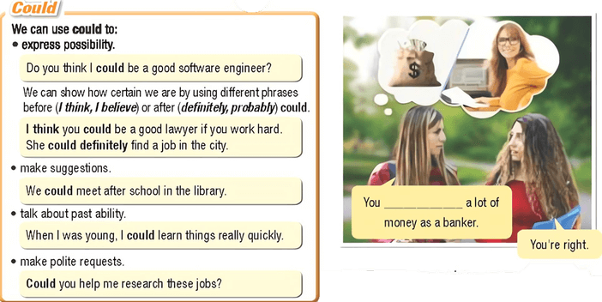  
**Đáp án:**  
- You could make a lot of money as a banker.  
- You’re right.  
**Hướng dẫn dịch:**  
- Bạn có thể kiếm được rất nhiều tiền khi làm nhân viên ngân hàng.  
- Bạn nói đúng.  
  
  
  
  
**Could**  
Chúng ta có thể sử dụng **could** để:  
· diễn tả tính khả thi:  
Do you think I **could** be a good software engineer? (Bạn có nghĩ tôi có thể trở thành 1 kĩ sư phần mềm giỏi không?)  
Chúng ta có thể hiện mức độ chắc chắn bằng cách sử dụng các cụm từ khác nhau trước (**I think** *– Tôi nghĩ, I believe – Tôi nghĩ*) hoặc sau (**definitely** *– chắc chắn, probably – có lẽ*) **could**.  
I **think** you **could** be a good lawyer if you work hard. (Tôi nghĩ bạn có thể trở thành 1 luật sư giỏi nếu bạn học tập chăm chỉ.)  
She **could definitely** find a job in the city. (Cô ấy chắc chắn có thể tìm được 1 công việc trong thành phố.)  
· đưa ra gợi ý.  
We **could** meet after school in the library. (Chúng ta có thể gặp nhau sau giờ học ở thư viện.)  
· nói về khả năng trong quá khứ.  
When I was young, I **could** learn things really quickly. (Khi tôi còn bé, tôi có thể học mọi thứ rất nhanh.)  
· đưa ra yêu cầu lịch sự  
**Could** you help me research these jobs? (Bạn có thể giúp tôi nghiên cứu các công việc này không?)  
  
  
  
  
**b. Listen and check. Listen again and repeat.** (Nghe và kiểm tra. Nghe lại và lặp lại.)  
CD1-57  
(Học sinh tự thực hành.)  
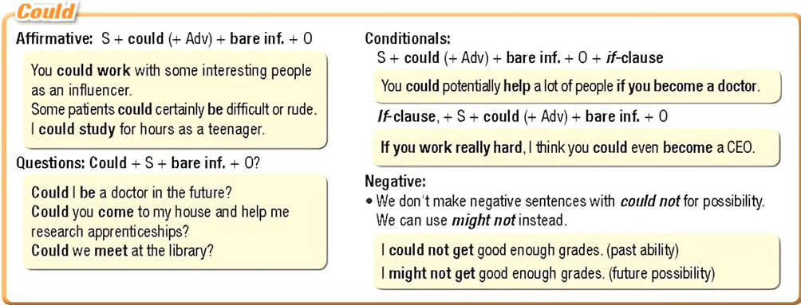  
**Hướng dẫn dịch:**  
  
  
  
  
**Could**  
**Thể khẳng định:** S + **could** (+ Adv) + **V nguyên thể** + O.  
You **could work** with some interesting people as an influencer. (Bạn có thể làm việc với một số người thú vị khi làm người có tầm ảnh hưởng.)  
Some patients **could** certainly **be** difficult or rude. (Một số bệnh nhân chắc chắn có thể sẽ khó tính hoặc thô lỗ.)  
I **could study** for hours as a teenager. (Tôi có thể học trong nhiều giờ khi còn là thiếu niên.)  
**Thể nghi vấn: Could** + S + **V nguyên thể** + O?  
**Could** I **be** a doctor in the future? (Tôi có thể trở thành bác sĩ trong tương lai không?)  
**Could** you **come** to my house and help me research apprenticeships? (Bạn có thể đến nhà tôi và giúp tôi nghiên cứu việc học nghề được không?)  
**Could** we **meet** at the library? (Chúng ta có thể gặp nhau ở thư viện không?)  
**Câu điều kiện:** S + **could** (+ Adv) + **V nguyên thể** + O + **mệnh đề if**  
You **could** potentially **help** a lot of people **if you become a doctor**. (Bạn có thể giúp được rất nhiều người nếu bạn trở thành bác sĩ.)  
**Mệnh đề if**, + S + **could** (+ Adv) + **V nguyên thể** + O.  
**If you work really hard**, I think you **could** even **become** a CEO. (Nếu bạn làm việc thực sự chăm chỉ, tôi nghĩ bạn thậm chí có thể trở thành CEO.)  
**Thể phủ định:**  
· Chúng ta không dùng **could not** trong câu phủ định để chỉ tính khả thi. Thay vào đó, chúng ta có thể sử dụng **might not**.  
I **could not get** good enough grades. (past ability)  
(Tôi có thể đã không đạt điểm đủ tốt. (khả năng trong quá khứ))  
I **might not get** good enough grades. (future possibility)  
(Tôi có thể sẽ không đạt được điểm đủ tốt. (khả năng trong tương lai)  
  
  
  
  
**c. Underline the two words that should switch positions.** (Gạch dưới hai từ nên đổi vị trí.)  
1. If I get good grades, could I get into a great university.  
2. You work potentially could with some difficult people as a beautician.  
3. I think you could not make lots of money, but you might have a lot of fun.  
4. You could help me apply for these jobs?  
5. We could meet after school and start applying for universities?  
6. I couldn't good get grades when I was in school.  
**Đáp án:**  
1. If I get good grades, get into a great university.  
→ If I get good grades, I could get into a great university.  
2. You potentially with some difficult people as a beautician.  
→ You could potentially work with some difficult people as a beautician.  
3. I think you not make lots of money, but you have a lot of fun.  
→ I think you might not make lots of money, but you could have a lot of fun.  
4. help me apply for these jobs?  
→ Could you help me apply for these jobs?  
5. meet after school and start applying for universities?  
→ Could we meet after school and start applying for universities?  
6. I couldn't grades when I was in school.  
→ I couldn't get good grades when I was in school.  
**Hướng dẫn dịch:**  
1. Nếu tôi đạt điểm cao, tôi có thể vào được một trường đại học danh tiếng.   
2. Bạn có thể làm việc với một số người khó tính khi làm một chuyên gia thẩm mỹ.  
3. Tôi nghĩ bạn có thể không kiếm được nhiều tiền nhưng bạn có thể có rất nhiều niềm vui.  
4. Bạn có thể giúp tôi nộp đơn xin những công việc này được không?  
5. Chúng ta có thể gặp nhau sau giờ học và bắt đầu nộp đơn vào các trường đại học không?  
6. Tôi không thể đạt được điểm cao khi còn đi học.  
**d. Write sentences using the prompts and could with the use stated in brackets.** (Viết câu sử dụng gợi ý và *could* với cách sử dụng nêu trong ngoặc.)  
1. I/be/good/banker? - (possibility)  
2. you/help me/homework? - (request)  
3. if/she/work/hard/be/editor - (possibility)  
4. I/not/good grades/when/I/child - (past ability)  
5. she/get/tutor/to improve/grades - (suggestion)  
6. people/you /work with/be/nice - (possibility)  
**Đáp án:**  
1. Could I be a good banker?  
2. Could you help me with my homework?  
3. If she works hard, I think she could be an editor.  
4. I could not get good grades when I was a child.  
5. She could get a tutor to improve her grades.  
6. The people you work with could be nice.  
**Hướng dẫn dịch:**  
1. Liệu tôi có thể trở thành một nhân viên ngân hàng giỏi không?  
2. Bạn có thể giúp tôi làm bài tập về nhà được không?  
3. Nếu cô ấy làm việc chăm chỉ, tôi nghĩ cô ấy có thể trở thành biên tập viên.  
4. Tôi không thể đạt điểm cao khi còn nhỏ.  
5. Cô ấy có thể nhờ một gia sư để cải thiện điểm số của mình.  
6. Những người làm việc cùng bạn có thể rất tốt.  
**e. In pairs: Use the jobs and prompts below to talk about careers you and your classmate could have in the future and why.** (Theo cặp: Sử dụng các công việc và gợi ý bên dưới để nói về nghề nghiệp mà bạn và bạn cùng lớp có thể có trong tương lai và lý do.)  
- I think you could be an interior designer because you're really stylish. (Tôi nghĩ bạn có thể trở thành 1 nhà thiết kế nội thất vì bạn thực sự rất có phong cách.)  
  
  
  
  
**Jobs (Công việc)**  
• interior designer (nhà thiết kế nội thất)  
• physical therapist (nhà vật lý trị liệu)  
• editor (biên tập viên)  
• banker (nhân viên ngân hàng)  
• fitness instructor (huấn luyện viên thể dục)  
• influencer (người có tầm ảnh hưởng)  
  
  
**Reasons (Lý do)**  
• really stylish (thực sự có phong cách)  
• love helping people (thích giúp đỡ mọi người)  
• good at math (giỏi toán)  
• know a lot about health (biết nhiều về sức khỏe)  
• very popular and cool (rất phổ biến và thú vị)  
• a great writer (một nhà văn vĩ đại)  
  
  
  
  
**Gợi ý:**  
I think you could be a banker because you’re good at math.  
I think you could be a fitness instructor because you know a lot about health.  
**Hướng dẫn dịch:**  
Tôi nghĩ bạn có thể trở thành nhân viên ngân hàng vì bạn giỏi toán.  
Tôi nghĩ bạn có thể trở thành một huấn luyện viên thể dục vì bạn biết rất nhiều về sức khỏe.  
  
**Pronunciation (phần a->d trang 45 sgk Tiếng Anh 12 Smart World)**  
**a. When we want to sound more certain about a suggestion using 'could', we can put extra stress on 'could'.** (Khi muốn nghe có vẻ chắc chắn hơn về một gợi ý sử dụng 'could', chúng ta có thể nhấn mạnh thêm vào 'could'.)  
You get a job while completing your studies. (Bạn có thể có được một công việc trong khi hoàn thành việc học của bạn.)  
**b. Listen. Notice the stress of the underlined words.** (Nghe. Chú ý sự nhấn mạnh của các từ được gạch chân.)  
You definitely be a great interior designer.  
You have some really difficult clients.  
CD1-58  
**Hướng dẫn dịch:**  
Bạn chắc chắn có thể là một nhà thiết kế nội thất tuyệt vời.  
Bạn có thể gặp một số khách hàng thực sự khó tính.  
**c. Listen and cross out the sentence that doesn’t follow the note in Task a.** (Nghe và gạch bỏ câu không tuân theo ghi chú ở *Bài tập a*.)  
You could work from home if it’s easier.  
We could get some advice from a careers center.  
CD1-59  
**Đáp án:**  
We could get some advice from a careers center.  
**Hướng dẫn dịch:**  
Bạn có thể làm việc tại nhà nếu điều đó dễ dàng hơn.  
Chúng ta có thể nhận được một số lời khuyên từ một trung tâm nghề nghiệp.  
**d. Practice reading the sentences with the sentence stress noted in Task a to a partner.** (Luyện đọc các câu với trọng âm được ghi chú trong *Bài tập a* cho bạn cùng lớp.)  
  
**Practice (phần a->b trang 46 sgk Tiếng Anh 12 Smart World)**  
**a. Listen, then take turns talking about what could be good or bad in each job, then ask what could be done to make each job more enjoyable.** (Hãy lắng nghe, sau đó lần lượt nói về điều gì có thể tốt hoặc xấu trong mỗi công việc, sau đó hỏi xem có thể làm gì để khiến mỗi công việc trở nên thú vị hơn.)  
CD1-60  
- You could make a lot of money as a banker. (Bạn có thể kiếm được rất nhiều tiền khi làm nhân viên ngân hàng.)  
- Yes, but you could also have some rude clients. (Đúng vậy, nhưng bạn cũng có thể gặp 1 số khách hàng thô lỗ.)  
- What could you do to make it better? (Bạn có thể làm gì để khắc phục điều đó?)  
- You could make sure you have a good work-life balance. (Bạn có thể đảm bảo bạn cân bằng được giữa công việc và cuộc sống.)  
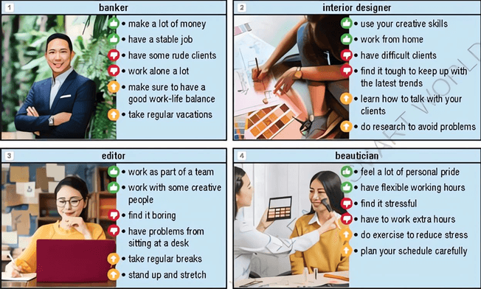  
**Gợi ý:**  
2.  
- You could work from home as an interior designer.  
- Yes, but you could also find it tough to keep up with the latest trends.  
- What could you do to make it better?  
- You could make sure you do research to avoid problems.  
3.  
- You could work as part of a team as an editor.  
- Yes, but you could also find it boring.  
- What could you do to make it better?  
- You could make sure you take regular breaks.  
4.  
- You could have flexible working hours.  
- Yes, but you could also have to work extra hours.  
- What could you do to make it better?  
- You could make sure you plan your schedule carefully.  
**Hướng dẫn dịch:**  
2.  
- Bạn có thể làm việc tại nhà với tư cách là nhà thiết kế nội thất.  
- Đúng vậy, nhưng bạn cũng có thể thấy khó theo kịp các xu hướng mới nhất.  
- Bạn có thể làm gì để cải thiện điều đó?  
- Bạn có thể đảm bảo rằng bạn thực hiện nghiên cứu để tránh các vấn đề.  
3.  
- Bạn có thể làm việc theo nhóm khi làm biên tập viên.  
- Đúng vậy, nhưng bạn cũng có thể thấy nó nhàm chán.  
- Bạn có thể làm gì để cải thiện điều đó?  
- Bạn có thể chắc chắn rằng bạn nghỉ ngơi thường xuyên.  
4.  
- Bạn có thể có thời gian làm việc linh hoạt.  
- Đúng vậy, nhưng bạn cũng có thể phải làm thêm giờ.  
- Bạn có thể làm gì để cải thiện điều đó?  
- Bạn có thể đảm bảo rằng bạn lên kế hoạch cho lịch trình của mình một cách cẩn thận.  
**b. Practice with your own ideas.** (Thực hành với ý tưởng của riêng bạn.)  
**Gợi ý:**  
- You could use your creative skills as an architect.  
- Yes, but you could also have some difficult clients.  
- What could you do to make it better?  
- You could make sure you learn how to talk with your clients.  
**Hướng dẫn dịch:**  
- Bạn có thể sử dụng kỹ năng sáng tạo của mình khi làm kiến trúc sư.  
- Đúng vậy, nhưng bạn cũng có thể gặp một số khách hàng khó tính.  
- Bạn có thể làm gì để cải thiện điều đó?  
- Bạn có thể đảm bảo rằng bạn học cách nói chuyện với khách hàng của mình.  
  
**Speaking (phần a->c trang 46 sgk Tiếng Anh 12 Smart World)**  
**a. You're discussing future careers with your friend. In pairs: Look at the jobs below. What are some aspects that could be good or bad for each job? How could you make some of the negative things positive?** (Bạn đang thảo luận về nghề nghiệp tương lai với bạn của mình. Làm theo cặp: Hãy nhìn vào các công việc dưới đây. Một số khía cạnh có thể tốt hoặc xấu của mỗi công việc là gì? Làm thế nào bạn có thể biến một số điều tiêu cực thành tích cực?)  
- You could meet some really nice people as a physical therapist. (Bạn có thể gặp một số người thực sự tốt khi làm nhà trị liệu vật lý.)  
- I think learning ways to make training more fun could make patients try harder. (Tôi nghĩ việc học cách khiến việc tập luyện trở nên thú vị hơn có thể khiến bệnh nhân cố gắng hơn.)  
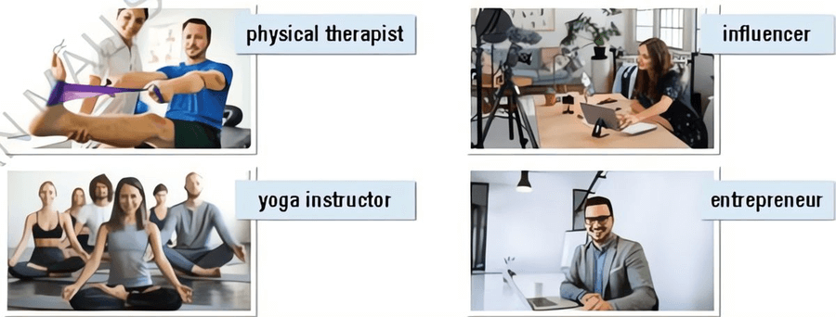  
**Gợi ý:**  
2.  
- You could make millions of dollars as an influencer.  
- I think always creating work contracts could earn a regular paycheck.  
3.  
- You could stay in shape and live a healthier lifestyle as a yoga instructor.  
- I think working independently could be more fun if you take regular breaks.  
4.  
- You could develop a variety of skills like leadership or time management as an entrepreneur.  
- I think managing your money effectively is crucial during the early stages of business.  
**Hướng dẫn dịch:**  
2.  
- Bạn có thể kiếm được hàng triệu đô la khi là người có tầm ảnh hưởng.  
- Tôi nghĩ rằng việc luôn có các hợp đồng làm việc có thể kiếm được tiền lương đều đặn.  
3.  
- Bạn có thể giữ dáng và sống một lối sống lành mạnh hơn khi làm huấn luyện viên yoga.  
- Tôi nghĩ làm việc độc lập sẽ thú vị hơn nếu bạn nghỉ ngơi thường xuyên.  
4.  
- Bạn có thể phát triển nhiều kỹ năng khác nhau như lãnh đạo hoặc quản lý thời gian khi làm một doanh nhân.  
- Tôi nghĩ việc quản lý tiền bạc một cách hiệu quả là rất quan trọng trong giai đoạn đầu kinh doanh.  
**b. What career do you want in the future? Discuss the positives and negatives as well as ways to make some of the negative things positive.** (Bạn mong muốn làm nghề nghiệp gì trong tương lai? Thảo luận về những mặt tích cực và tiêu cực cũng như cách biến một số điều tiêu cực thành tích cực.)  
**Gợi ý:**  
- You could undergo regular training sessions, ensuring you are equipped with the latest techniques and knowledge to handle various situations effectively.  
- I think dealing with high-pressure situations might not be stressful if you take regular vacations.  
**Hướng dẫn dịch:**  
- Bạn có thể tham gia các buổi đào tạo thường xuyên, đảm bảo bạn được trang bị những kỹ thuật và kiến thức mới nhất để xử lý các tình huống khác nhau một cách hiệu quả.  
- Tôi nghĩ việc giải quyết các tình huống áp lực cao có thể không căng thẳng nếu bạn đi nghỉ thường xuyên.  
**c. Join another pair. Discuss your ideas. Do you agree? What other advice do you have?** (Tham gia một cặp khác. Thảo luận về ý tưởng của bạn. Bạn có đồng ý không? Bạn có lời khuyên nào khác?)  
(Học sinh tự thực hành.)  
**Xem thêm các bài giải SGK Tiếng Anh 12 sách ILearn Smart World hay, chi tiết khác:**  
Unit 4 Lesson 1 (trang 39, 40, 41, 42)  
Unit 4 Lesson 3 (trang 47, 48, 49)